09 января 2024 года между управлением по делам территорий администрации муниципального округа Ставропольского края и обществом с ограниченной ответственностью «Техно трейд С» заключен муниципального контракта на выполнение работ по благоустройству аллеи по ул. Советская (2 очередь) в городе Благодарный Благодарненского городского округа Ставропольского края.
Работы завершены и выполнены на 100%.
Итоговая цена контракта: 47 308 010,40 рублей.
Работы завершены и выполнены на 100%.
Кассовый расход: 47 308 010,40 рублей.
Населенный пункт: г. Благодарный.
Фото до реализации проекта:
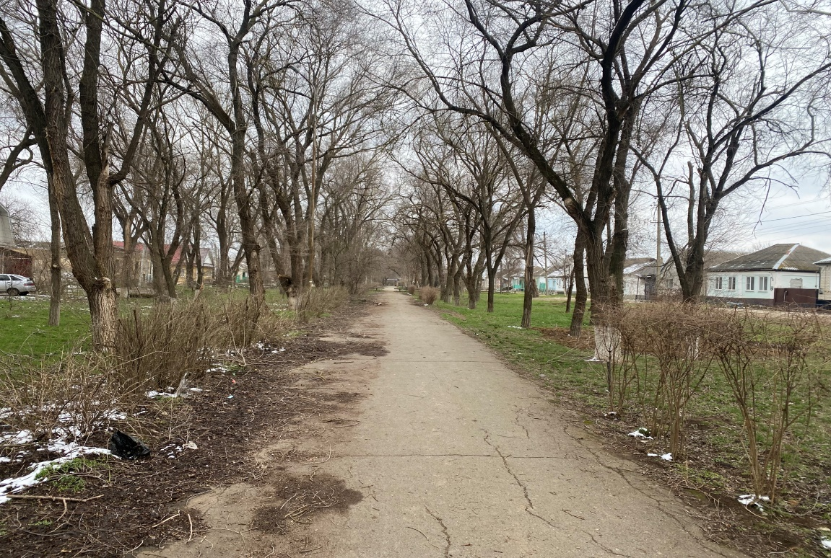

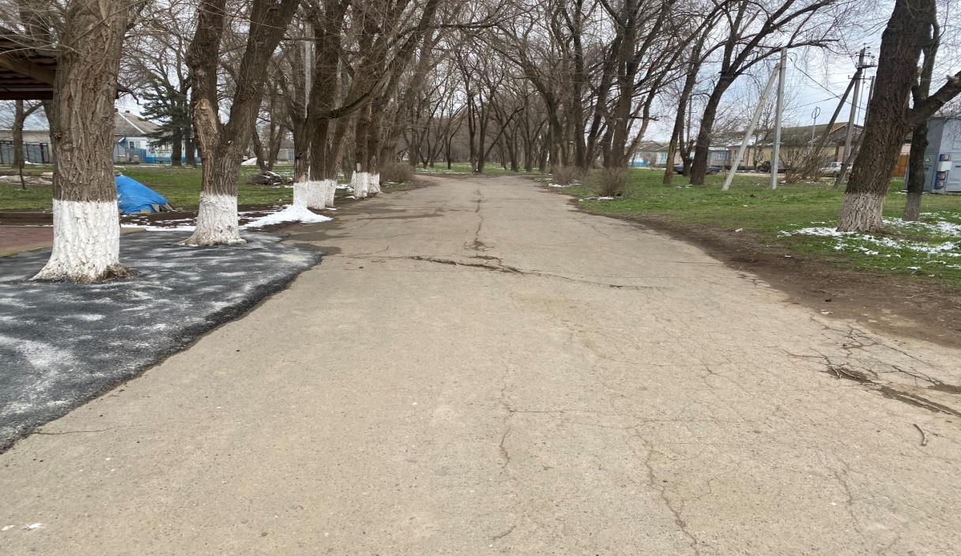

Фото после реализации проекта:
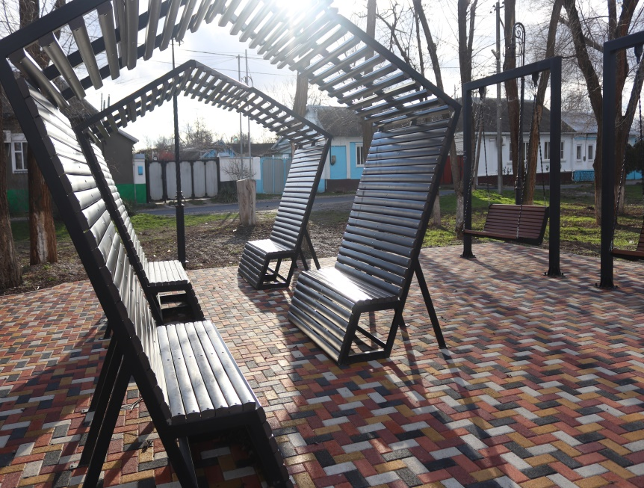

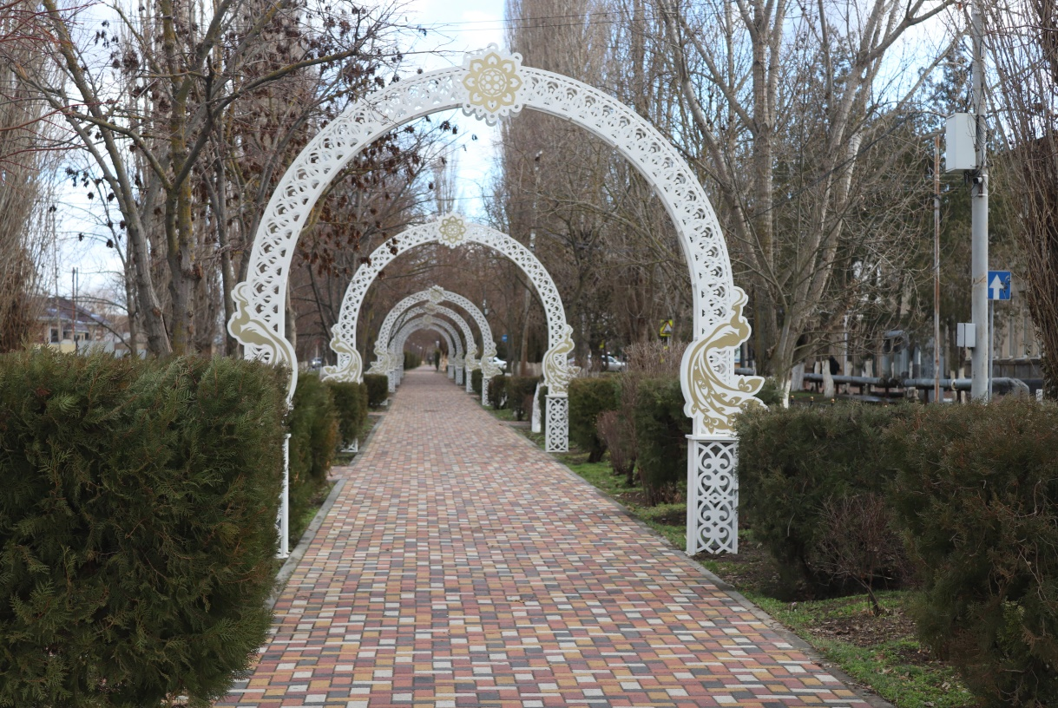
Дата создания: 24-01-2025 17:59:18
Последнее изменение: 24-01-2025 17:59:18

